|  |  |
| --- | --- |
| **Đại HỌC QUỐC GIA HÀ NỘI** | |
| **tRƯỜNG đẠI HỌC CÔNG NGHỆ** | |
| **----------------------------------------** | |
|  | |
| BÁO CÁO TUẦN 3+4 | |
| NGÀNH: CÔNG NGHỆ THÔNG TIN | |
|  | |
| MÔN HỌC: Kiểm thử và đảm bảo  Chất lượng phần mềm | |
|  | |
|  | |
|  | **Nhóm:** 23 |
|  |  |
|  |  |
|  |  |
| **Hà Nội, tháng 9 năm 2015** | |

Phần 1: Giới thiệu công cụ

* Công cụ viết code: Notepad++.
* Sử dụng công cụ Visustin v7.10 (<http://www.aivosto.com/visustin.html>) để vẽ đồ thị luồng điểu khiển cho chương trình
* Tạo test case để kiểm tra bằng Qunit: Download qunit.js và qunit.css tại <https://qunitjs.com/> hoặc trong file HTML có thể dẫn thằng đường dẫn đến link online của qunit

Phần 2: Bài toán, chương trình và đồ thị luồng điều khiển:

Bài toàn đặt ra: Dựa vào 3 số a,b,c cho trước. Lấy số nhỏ nhất trong 3 số đó so sánh với 1 rồi cho hàm trả về kết quả là 1 nếu số nhỏ nhất <1 và 0 nếu số nhỏ nhất >1.

Chương trình viết bằng java script:

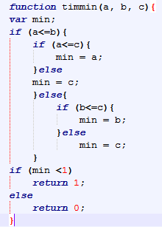

Đồ thị hiển thị bằng visutin:

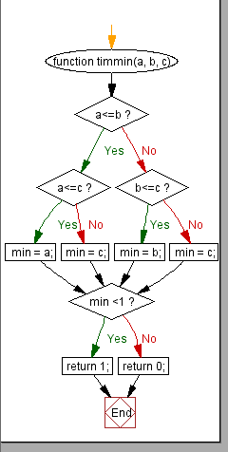

Phần 3: Kiểm thử luồng điều khiển cho chương trình

Code đầy đủ bao gồm cả kiểm thử:

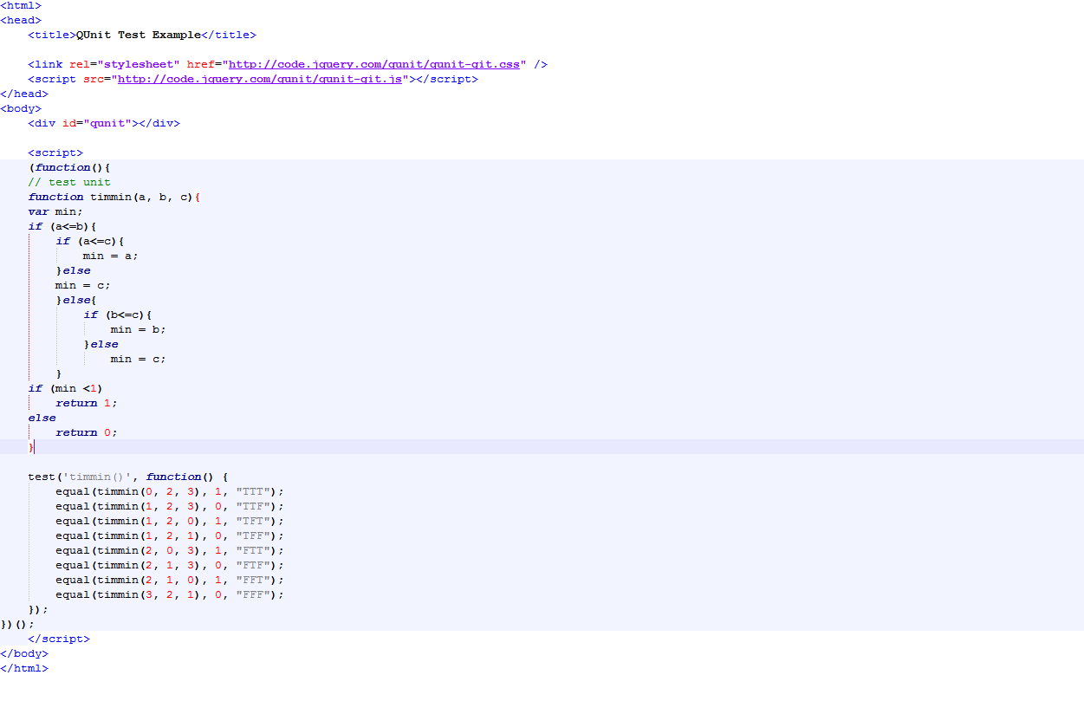

Ta có bảng các điều kiện cần xét đến:

|  |  |
| --- | --- |
| Tên | Điều kiện |
| **P1** | **a <= b** |
| **P2** | **a <=c** |
| **P3** | **b <=c** |
| **P4** | **Min < 1** |

Dựa vào đồ thị chương trình cũng như bảng trên chúng ta có các ca kiểm thử:

|  |  |  |  |
| --- | --- | --- | --- |
| Ca kiểm thử | Giá trị tương ứng | Đầu vào | Kết quả kì vọng |
| P1, P2,P4 | TTT | Timmin(0;2;3) | 1 |
| P1,P2,P4 | TTF | Timmin(1;2;3) | 0 |
| P1,P2,P4 | TFT | Timmin(1;2;0) | 1 |
| P1,P2,P4 | TFF | Timmin(1;2;1) | 0 |
| P1,P3,P4 | FTT | Timmin(2;0;3) | 1 |
| P1,P3,P4 | FTF | Timmin(2;1;3) | 0 |
| P1,P3,P4 | FFT | Timmin(2;1;0) | 1 |
| P1,P3,P4 | FFF | Timmin(3;2;1) | 0 |

Từ bảng trên chúng ta có thể viết được các test case như ở hình chứa code ở trên.

Sau đó thì chúng ta sẽ cho chạy file html và show kết quả ở trình duyệt:

